МИНИСТЕРСТВО НАУКИ И ВЫСШЕГО ОБРАЗОВАНИЯ
РОССИЙСКОЙ ФЕДЕРАЦИИ
ПЕНЗЕНСКИЙ ГОСУДАРСТВЕННЫЙ УНИВЕРСИТЕТ
Кафедра «Вычислительной техники»

ОТЧЁТ
по лабораторной работе №8
по курсу «Логика и основы алгоритмизации в инженерных задачах»
на тему «Обход графа в ширину»

Выполнил:
Студент группы 24ВВВ1
Максимов О.Д.

Приняли:
к.т.н. доцент Деев М.В.
к.т.н. доцент Юрова О.В.

Пенза 2025
Цель работы
Приобрести навыки программирования и работы алгоритмов обхода графа в ширину различными способами.

Задание

Задание 1
- Сгенерируйте (используя генератор случайных чисел) матрицу смежности для неориентированного графа G. Выведите матрицу на экран.
- Для сгенерированного графа осуществите процедуру обхода в ширину, реализованную в соответствии с приведенным выше описанием. При реализации алгоритма в качестве очереди используйте класс queue из стандартной библиотеки С++.
3. Реализуйте процедуру обхода в ширину для графа, представленного списками смежности.

Задание 2
- Для матричной формы представления графов реализуйте алгоритм обхода в ширину с использованием очереди, построенной на основе структуры данных «список», самостоятельно созданной в лабораторной работе № 3.
- Оцените время работы двух реализаций алгоритмов обхода в ширину (использующего стандартный класс queue и использующего очередь, реализованную самостоятельно) для графов разных порядков.

Ход работы

Задание 1.1-3
Матрица смежности генерируется пи помощи функции rand(). Затем вызывается функция обхода в ширину.Обход в ширину (BFS) в данной программе выполняется в функции BFS следующим образом:
Инициализация:Создается массив visited для отслеживания посещённых вершин. Все элементы массива инициализируются значением false (вершины не посещены).Создается очередь queue для хранения вершин, которые необходимо обработать. Для очереди используется массив queue, а индексы front и rear обозначают начало и конец очереди соответственно.
Начальная вершина (в данном случае с индексом start, равным 0) помечается как посещённая (visited[start] = true) и добавляется в очередь (queue[rear++] = start).
Основной цикл обхода:
В цикле while (front<rear) извлекаются вершины из очереди по очереди для их обработки.
Для текущей вершины, извлечённой из очереди (currentVertex = queue[front++]), выводится её номер (с учётом индексации с 1).
Далее для текущей вершины просматриваются все её соседние вершины, представленные в списке смежности. Для этого используется указатель temp, который перебирает все соседние вершины текущей вершины в списке смежности.
Обработка соседей:
Для каждого соседа вершины, если он ещё не посещён (!visited[adjVertex]), он помечается как посещённый (visited[adjVertex] = true) и добавляется в очередь для дальнейшей обработки (queue[rear++] = adjVertex).
Завершение обхода:
Процесс продолжается до тех пор, пока в очереди не останется вершин (пока front<rear), т.е. все достижимые вершины будут обработаны.

Задание 2.1-2
Генерируется граф сразу записывается в виде списка смежности. Первый вариант использует собственную очередь, реализованную через структуру node и связанные элементы.
Второй вариант использует стандартную очередь из библиотеки queue C++.
Процесс обхода в ширину:
В обоих случаях обход начинается с вершины, переданной в качестве стартовой.
Для каждого алгоритма создается очередь, в которую добавляются непосещенные вершины, и выполняется их посещение поочередно.
В процессе обхода проверяется, есть ли ребра между вершинами, и если да, то вершины добавляются в очередь для дальнейшего посещения.

Результаты работы программы

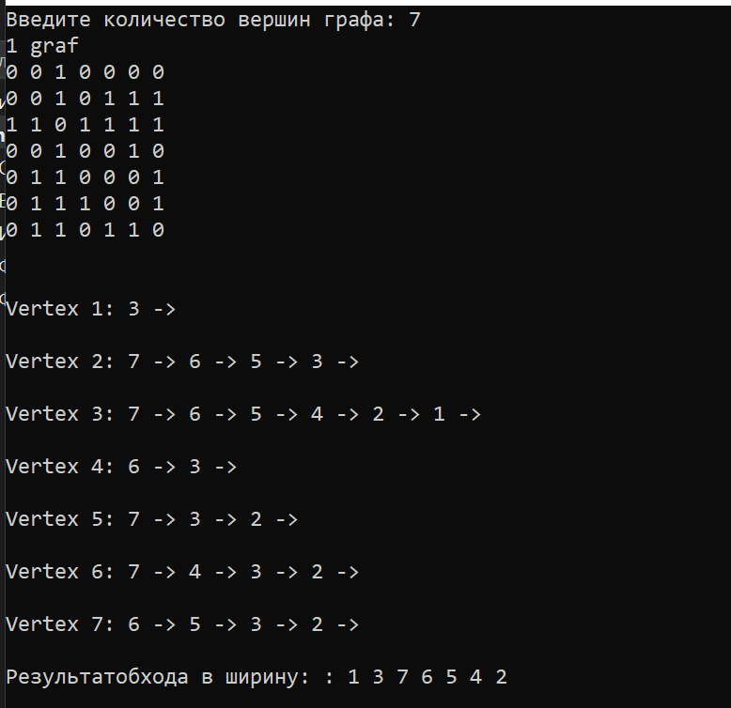
Рисунок 1 — Результаты работы программы 1.2

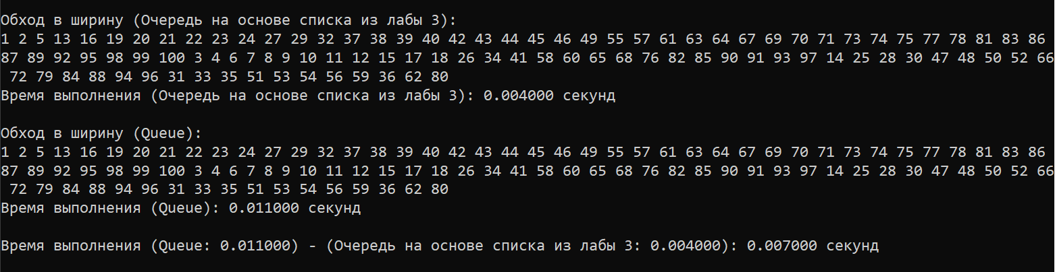
Рисунок 2 — Результаты работы программы 2
По результатам работы программы, обход в ширину с помощью очереди оказался более времязатратным.
Вывод
Приобретены навыки программирования и работы алгоритмов обхода графа в ширину различными способами.

Задание 1.1-3
#define_CRT_SECURE_NO_WARNINGS

#include<iostream>
#include<vector>
#include<queue>
#include<ctime>
#include<cstdlib>
#include<windows.h>

#defineMAX_VERTICES 100

structnode {
int vertex;
structnode* next;
};

structGraph {
intnumVertices;
structnode** adjLists;
};

structnode* createNode(intv) {
structnode* newNode = (node*)malloc(sizeof(structnode));
newNode->vertex = v;
newNode->next = NULL;
returnnewNode;
}

structGraph* createAGraph(intvertices) {
structGraph* graph = (Graph*)malloc(sizeof(structGraph));
graph->numVertices = vertices;

graph->adjLists = (node**)malloc(vertices * sizeof(structnode*));

for (inti = 0; i<vertices; i++) {
graph->adjLists[i] = NULL;
}

return graph;
}

voidaddEdge(structGraph* graph, ints, intd) {
structnode* temp = graph->adjLists[s];
while (temp) {
if (temp->vertex == d) {
return;
}
temp = temp->next;
}

structnode* newNode = createNode(d);
newNode->next = graph->adjLists[s];
graph->adjLists[s] = newNode;

temp = graph->adjLists[d];
while (temp) {
if (temp->vertex == s) {
return;
}
temp = temp->next;
}

newNode = createNode(s);
newNode->next = graph->adjLists[d];
graph->adjLists[d] = newNode;
}

structGraph* edges(int** G, intsize) {
structGraph* graph = createAGraph(size);

for (inti = 0; i<size; i++) {
for (int j = i; j <size; j++) {
if (G[i][j] == 1) {
addEdge(graph, i, j);
}
}
}
return graph;
}

voidprintGraph(structGraph* graph) {
for (int v = 0; v <graph->numVertices; v++) {
structnode* temp = graph->adjLists[v];
printf("\nVertex %d: ", v + 1);
while (temp) {
printf("%d -> ", temp->vertex + 1);
temp = temp->next;
}
printf("\n");
}
printf("\n");
}

int** createG(intsize) {
int** G = NULL;
G = (int**)malloc(size * sizeof(int*));
for (inti = 0; i<size; i++) {
G[i] = (int*)malloc(size * sizeof(int));
}
for (inti = 0; i<size; i++) {
for (int j = 0; j <size; j++) {
G[i][j] = rand() % 2;
if (i == j) G[i][j] = 0;
G[j][i] = G[i][j];
}
}
return G;
}

voidprintG(int** G, intsize) {
for (inti = 0; i<size; i++) {
for (int j = 0; j <size; j++) {
printf("%d ", G[i][j]);
}
printf("\n");
}
printf("\n");
return;
}

void BFS(structGraph* graph, intstart) {
bool visited[MAX_VERTICES] = { false };
int queue[MAX_VERTICES];
int front = 0, rear = 0;

visited[start] = true;
queue[rear++] = start;

printf("Результатобхода в ширину: : ", start + 1);

while (front < rear) {
intcurrentVertex = queue[front++];
printf("%d ", currentVertex + 1);

structnode* temp = graph->adjLists[currentVertex];
while (temp) {
intadjVertex = temp->vertex;
if (!visited[adjVertex]) {
visited[adjVertex] = true;
queue[rear++] = adjVertex;
}
temp = temp->next;
}
}
printf("\n");
}

int main(void) {
SetConsoleCP(1251);
SetConsoleOutputCP(1251);

int sizeG1 = 0;
int** G1 = NULL;

printf("Введите количество вершин графа: ");
scanf("%d", &sizeG1);
G1 = createG(sizeG1);
printf("1 graf\n");
printG(G1, sizeG1);
structGraph* graph1 = edges(G1, sizeG1);
printGraph(graph1);

BFS(graph1, 0);
}
Задание 2.1-2
#define_CRT_SECURE_NO_WARNINGS

#include<stdio.h>
#include<stdlib.h>
#include<string.h>
#include<iostream>
#include<vector>
#include<queue>
#include<time.h>
#include<cstdlib>
#include<windows.h>

usingnamespacestd;

structnode {
intinf;
structnode* next;
};

structnode* head = NULL, * last = NULL;

voidBFSqueue(vector<vector<int>>G, intstart) {
int n = G.size();
vector<bool> visited(n, false);
queue<int> Q;

Q.push(start);
visited[start]=true;

while (!Q.empty()) {
int v = Q.front();
Q.pop();
cout<< v + 1 <<" ";

for (inti = 0; i< n; ++i) {
if (G[v][i] == 1 && !visited[i]) {
Q.push(i);
visited[i]=true;
}
}
}
}

voidenqueue(intvalue) {
structnode* p = (structnode*)malloc(sizeof(structnode));
if (p == NULL) {
printf("Ошибка при распределении памяти\n");
exit(1);
}
p->inf = value;
p->next = NULL;

if (last == NULL) {
head = p;
last = p;
}
else {
last->next = p;
last = p;
}
}

intisQueueEmpty(void) {
return head == NULL;
}

intdequeue(void) {
if (isQueueEmpty()) {
printf("Очередьпуста\n");
return -1;
}
structnode* temp = head;
int value = temp->inf;
head = head->next;
if (head == NULL) {
last = NULL;
}
free(temp);
return value;
}

void BFS(int** G, intn, intstart) {
int* visited = (int*)malloc(n * sizeof(int));

for (inti = 0; i<n; i++) visited[i] = 0;

enqueue(start);
visited[start] = 1;

while (!isQueueEmpty()) {
int v = dequeue();
printf("%d ", v + 1);

for (inti = 0; i<n; i++) {
if (G[v][i] == 1 && !visited[i]) {
enqueue(i);
visited[i] = 1;
}
}
}
free(visited);
}

int** generateG(intversh) {
int** G = (int**)malloc(versh * sizeof(int*));
for (inti = 0; i<versh; i++) {
G[i] = (int*)malloc(versh * sizeof(int));
for (int j = 0; j <versh; j++) {
G[i][j] = 0;
}
}

for (inti = 0; i<versh; i++) {
for (int j = i + 1; j <versh; j++) {
if (rand() % 2 == 1) {
G[i][j] = 1;
G[j][i] = 1;
}
}
}
return G;
}

voidprintG(int** G, intversh) {
printf("Матрицасмежности: \n");
for (inti = 0; i<versh; i++) {
for (int j = 0; j <versh; j++) {
printf("%d ", G[i][j]);
}
printf("\n");
}
}

int main() {
SetConsoleCP(1251);
SetConsoleOutputCP(1251);

srand(5435234623462343726);

intversh;
printf("Введитеколичествовершинграфа: ");
scanf("%d", &versh);

int** G = NULL;
G = generateG(versh);
printG(G, versh);

printf("\nОбход в ширину (Очередь на основе списка из лабы 3):\n");
clock_t start, end;

start = clock();
BFS(G, versh, 0);
end = clock();

floatbfs = (double)(end - start) / CLOCKS_PER_SEC;

printf("\nВремя выполнения (Очередь на основе списка из лабы 3): %f секунд\n", bfs);

vector<vector<int>> G1(versh, vector<int>(versh, 0));
for (inti = 0; i<versh; i++) {
for (int j = 0; j <versh; j++) {
G1[i][j] = G[i][j];
}
}

cout<<endl<<"Обходвширину (Queue):"<<endl;

start = clock();
BFSqueue(G1, 0);
end = clock();

floatbfsQ = (double)(end - start) / CLOCKS_PER_SEC;

printf("\nВремявыполнения (Queue): %f секунд\n", bfsQ);
printf("\nВремя выполнения (Queue: %f) - (Очередь на основе списка из лабы 3: %f): %f секунд\n", bfsQ, bfs, bfsQ - bfs);
}

